ΓΑΛΛΙΚΑ
ΤΕΥΧΟΣ Β’ ACTION.FR-1
UNITE 6

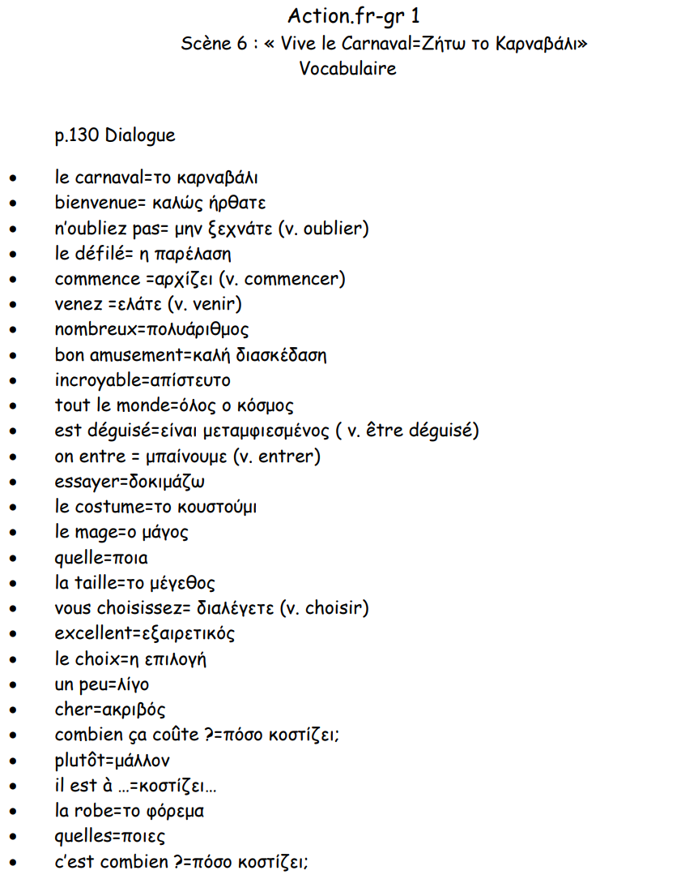

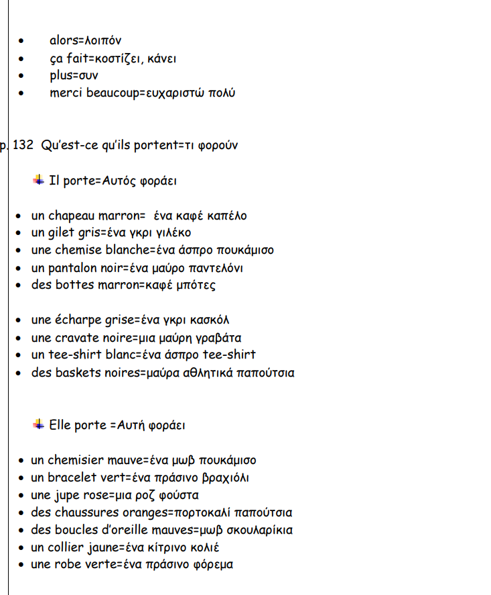

- LES VETEMENTS= ΤΑ ΡΟΥΧΑ

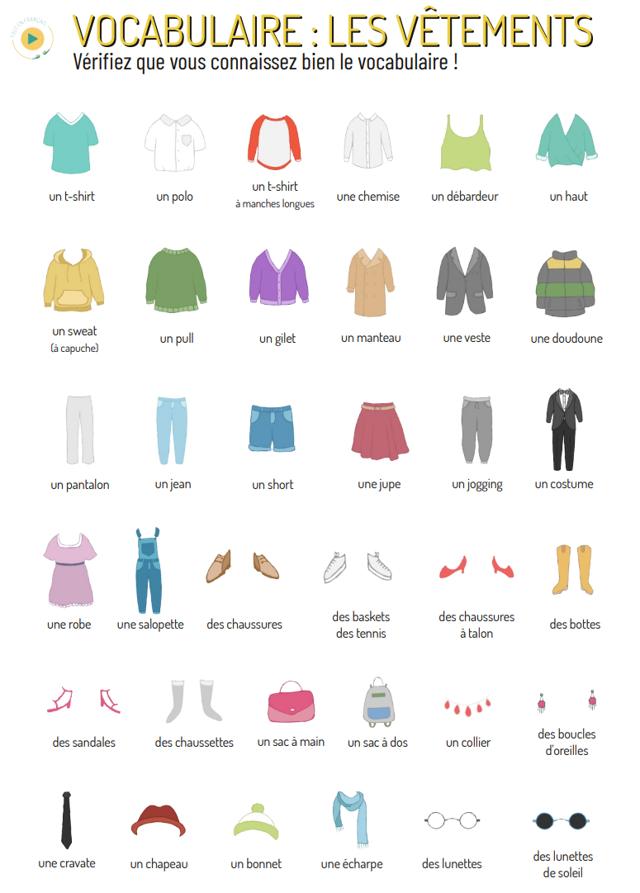

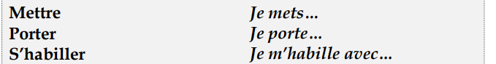

- Les couleurs

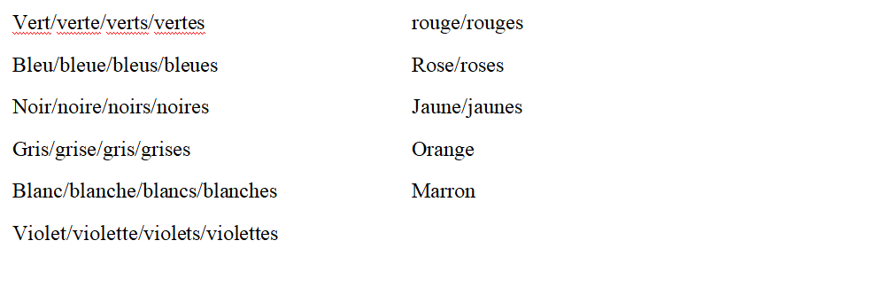

MES DEVOIRS=ΤΑ ΚΑΘΗΚΟΝΤΑ ΜΟΥ
1) https://www.lesfeesdufle.com/genially-fastcurious-activites-vacances-voyages.html

- Faire des achats = Κάνω αγορές

- Bonjour, je cherche une chemise à carreaux
- - Bien sûr, monsieur. Quelle taille il vous faut ?
- La taille 40
- Il me reste un modèle bleu et blanc.
- C’est parfait. Quel est le prix ?
- Toutes les chemises sont à 40 Euros.
- Je prends aussi une rose alors. Voici 80 Euros
- Merci, monsieur. Au revoir

- Bonjour, je voudrais un pantalon s’il-vous plaît
- Nous avons ce modèle en trois couleurs.
- J’aimerais le noir. Vous avez la taille 32 ?
- Oui, voilà. Voulez-vous l’essayer ?
- Oui, merci.....
-Je le prends. Combien ça coute ?
- ça fait 60 Euros.
- Voilà. Au revoir, madame

MES DEVOIRS=ΤΑ ΚΑΘΗΚΟΝΤΑ ΜΟΥ
- Imaginez des dialogues avec divers vêtements
- https://www.liveworksheets.com/worksheet/fr/francais-langue-etrangere-fle/1600819
- https://www.liveworksheets.com/worksheet/fr/langue-francaise/1014890
- https://www.lesfeesdufle.com/aux-galeries-lafayette-apprenant.html

- Quel est ton style vestimentaire ?Ποιο είναι το ενδυματολογικό σου στυλ;
Mes vêtements préférés sont …… Je préfère des vêtements élégants / sportifs / confortables / à la mode/ simples…
D’habitude, pour aller au collège, je porte ………………
Pour faire du sport, je mets …………………………
En hiver, quand il fait froid, je préfère………………….
En été, quand il fait chaud, je porte ………………..
En vacances, à la mer, je mets ……………………
A l’occasion d’un anniversaire ou d’une fête importante (un mariage…), je mets………….
Je ne porte jamais ………………… Je fais du …………..(ma taille) et d’habitude
J’achète mes vêtements seul/e – avec mon père – ma mère – ma sœur – mon frère – mes amis/amies au centre commercial ……………………/ au magasin …………………………….
J’achète mes chaussures à ……………
Mon style est plutôt …….

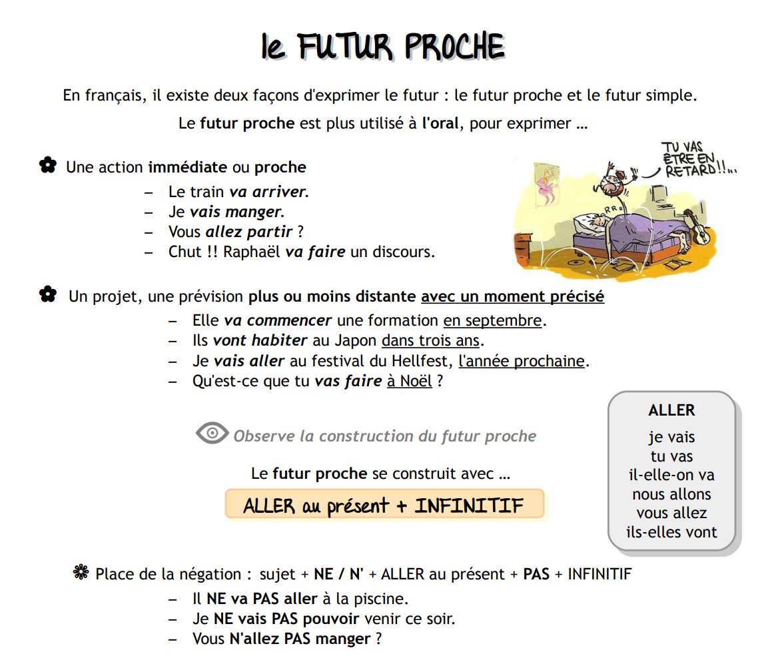
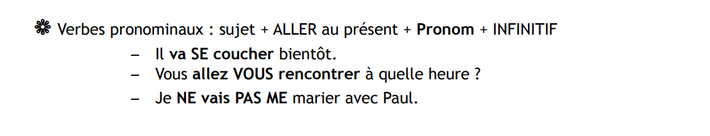
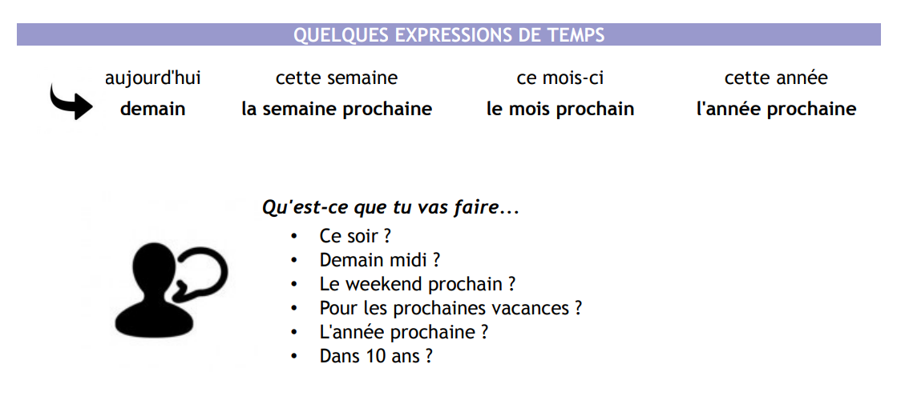

MES DEVOIRS=ΤΑ ΚΑΘΗΚΟΝΤΑ ΜΟΥ
- https://www.liveworksheets.com/worksheet/fr/francais-langue-etrangere-fle/1900876
- https://www.liveworksheets.com/worksheet/fr/francais-langue-etrangere-fle/153792
- https://www.liveworksheets.com/worksheet/fr/francais-langue-etrangere-fle/656037

